**Relatório**

Linguagens Script

Trabalho Prático em React – “Ultimate Tic-Tac-Toe”

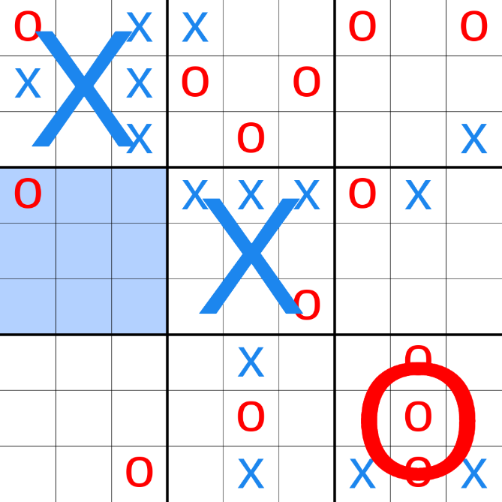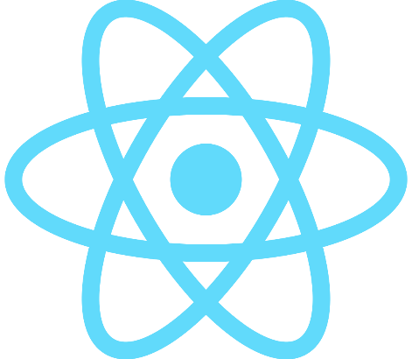

Trabalho Realizado por:

Vítor Couceiro    - a2022136345@isec.pt

Rui Barreira - a 2022137148@isec.pt

Guilherme Proença – a2022136685@isec.pt

Diagrama de componentes

Header

MenuSinglePLayer

Menu

User-InfoSingle

Master-BoardSingle

Footer

MenuMultiPlayer

Header

Master-BoardMulti

Footer

User-InfoMulti

Componentes

Nós optamos por dividir este trabalho em vários componentes, a fim de facilitar a leitura e interpretação do código, além de simplificar a atribuição de tarefas individuais a cada membro do grupo. Essa abordagem nos permitiu ter uma visão clara de quais partes do código cada um deveria desenvolver.

Ao abrir o trabalho, será apresentado um menu que oferece a opção de jogar singleplayer ou multiplayer:

Ao selecionar a opção Singleplayer, será lhe solicitado o seu nome. Já na opção Multiplayer, serão solicitados os nomes dos dois jogadores:

MULTIPLAYER

SINGLEPLAYER

Ao clicar em "Start Game" no modo Singleplayer, um tabuleiro específico para esse modo de jogo será aberto. Da mesma forma, ao selecionar o modo Multiplayer, outro tabuleiro será exibido para esse modo. Esta abordagem de criar dois tabuleiros separados serviu para facilitar a organização e o desenvolvimento do trabalho.

Cada tabuleiro terá as respetivas funcionalidades e regras do modo de jogo escolhido:

MULTIPLAYER

SINGLEPLAYER

Conclusão

Em resumo, avaliamos o trabalho como satisfatório em sua totalidade, embora reconheçamos que ainda há espaço para melhorias. Enfrentamos desafios significativos na fase final do projeto, especialmente ao implementar os alertas para identificar quando um jogador ganha, perde ou quando ocorre um empate no jogo.

Bibliografia

🡪Aulas Praticas (LS)

🡪Inforestudante